Парадигмы духовной модернизации
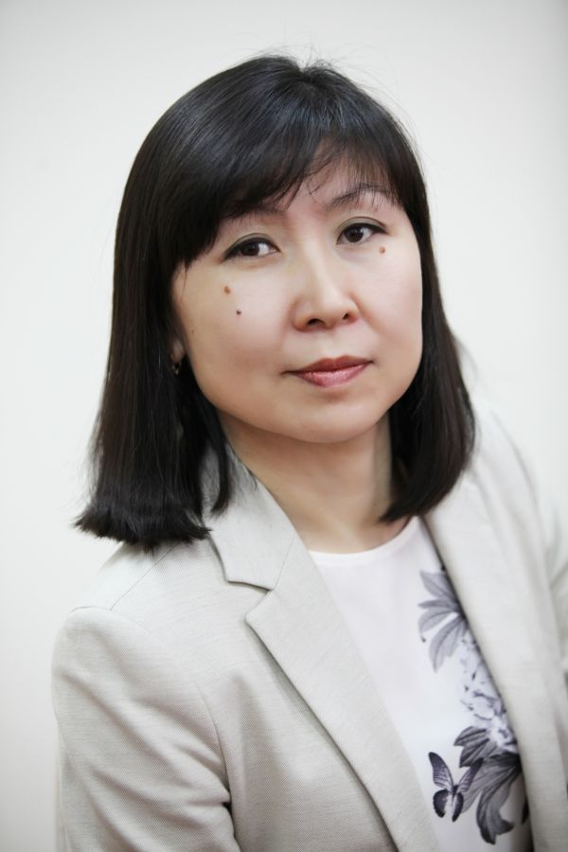
Модернизация – это всегда изменение образа жизни, формирование новых институтов, социальных и экономических отношений, выход производства на более совершенный технологический уровень развития.
Третья модернизация строится на инновационных технологиях, методах более глубокого интенсивного использования традиционных подходов, научных открытий новых качеств и свойств окружающей среды. Когда речь заходит о модернизации духовной, которая отражает изменения в общественном сознании, возникают определенные сложности в восприятии технократического термина «модернизация» по отношению к тонким, чувствительным процессам.
Статья Президента Нурсултана Назарбаева «Взгляд в будущее: модернизация общественного сознания» очень точно обозначила сложный социально-исторический конструкт внутреннего «я» нации. Глава государства акцентирует внимание на важности понимания сохранения ядра этого внутреннего «я» (национальный код) и наращивания периферийных зон (открытость сознания), которые привносят новые оттенки, образы, понимание изменяющегося мира.
Духовная модернизация в истории человечества проходила под разными лозунгами и с разной динамикой. Построение новой картины мира, расширение границ сознания достигалось в результате развития Великого шелкового пути, географических открытий, крестовых походов. В новейший период, уже в XX веке изменение картины мира происходило в результате создания телевидения, а затем Интернета. Это стало мощным инструментом глобального мира, который влияет на сознание масс, их поведение, культурные коды и мышление.
Задача устойчивого развития имеет две составляющие. С одной стороны, необходимо стремиться к обеспечению благополучия мирового сообщества путем создания международных институтов и наднациональных инструментов по сохранению мира. С другой стороны – обеспечить самосохранение, самобытность множества культур, языков, интересов национальных государств.
Президент обозначил проекты, связывающие развитие духовного мира каждого казахстанца с парадигмами процессов глобального, регионального и странового общественного сознания, которые происходят в трех измерениях: прошлом, настоящем и будущем. Это очень сложная и многоуровневая конструкция. Она связывает поколения и создает преемственность, сохраняя национальный код, о котором говорит Глава государства.
Первый уровень – общее историческое прошлое. Второй – национальное сознание, национальный дух, который наполняет и вдохновляет людей на созидание и творчество. Третий уровень – культурно-цивилизационный контекст. Казахстан является частью тюркской культуры, находится на стыке тюркского и славянского, мусульманского и христианского мира. Мы – степная культура кочевой цивилизации, которая сыграла консолидирующую роль в судьбе народов Евразии.
Четвертый уровень – мировое глобальное мышление и стратегическое видение. Казахстан – центр Евразии. Широта жизненного пространства и открытое восприятие мира создали гармонию в преломлении глобального и локального. Так, инициативы Президента нашей страны по сохранению мира получили поддержку международного сообщества. «Манифест. Мир в XXI веке» стал документом, олицетворяющим миротворческую миссию Казахстана в глобальном измерении.
Пятый уровень – реальная практика строительства государства на современном этапе, обеспечение его целостности, преемственного, эволюционного развития, основанного на технологиях будущего.
Все эти уровни в совокупности выстраивают современную матрицу национального кода, в который входят понятия: «наш общий дом – Казахстан в его государственно-правовом статусе», равенство прав граждан независимо от этнического происхождения, единое культурно-цивилизационное и территориально-историческое ядро, которое представляет собой казахский народ, сохранение этнического и конфессионального многообразия в формате единой нации, создание равных стартовых возможностей для самореализации всех граждан страны в экономике, образовании, политике, социальной сфере, культуре, спорте, науке.
Современный глобальный мир стоит на пороге новых изменений, связанных в том числе с последствиями глубокого экономического кризиса, усилением конкуренции. Вопрос выхода Казахстана на уровень 30 развитых стран мира определяется устойчивостью государства в экономическом, социально-политическом формате. Но наиболее важным является общественное сознание, изменение которого сегодня определяет возможности завтрашнего дня нации.
Успешному развитию Казахстана на современном этапе способствует несколько факторов. Первый – геополитический, который включает географическое положение и характер политического окружения Казахстана, играющие немаловажное значение в процессе укрепления позиций нашей страны, ценностей мира, согласия и единства.
Второй фактор – это культурно-цивилизационный аспект, вырисовывающий координаты позиционирования самобытности общности.
Третий фактор – общность исторической судьбы народа Казахстана, которая выступает одним из консолидирующих элементов полиэтнического общества, позволяющих сообществу через совместные переживания и исторические уроки воспринять себя в качестве субъекта исторического процесса.
Этапность и преемственность формирования полиэтнической общности Казахстана позволяют воспринимать историческую ретроспективу как целостную картину национальной истории.
Основные парадигмы духовной модернизации Казахстана были связаны с векторами и условно выделяемыми этапами истории. Первый этап относится к историческому решению султанов Керея и Джанибека создать самостоятельное политическое объединение, что привело к изменению карты евразийской степи XV века.
Казахское ханство заложило основу института государственности и самоидентификации казахов как политического сообщества племен и родов. С этого момента начинается позиционирование Казахского ханства в качестве субъекта международных отношений и дипломатии.
Этап второй – в начале XVIII века казахско-джунгарские войны и процесс вхождения Казахстана в состав Российской империи стали решающим аспектом в установлении новых политических правил взаимоотношений в евразийской степи. Цинская империя, с одной стороны, и Российская, с другой, создавали для Казахстана новый ориентир в определении собственной позиции и места на карте мира.
Этап третий. Конец XIX – начало XX века обусловлены новым форматом выстраивания национальной идентичности в процессе изменения политической ситуации в метрополии. Региональный уровень идентичности выстраивается в соотнесении с ценностями революционного периода и отчаянными попытками сохранить собственную самобытность в традиционном типе хозяйствования, социально-родственных отношений. Политика седентаризации, коллективизации, депортации и репрессии поставили на повестку дня устойчивость этнического, культурного и социального потенциала народа.
Конец ХХ века принес новый передел в мировом плане – это этап четвертый. Республика Казахстан стала полноправным членом международного сообщества, создала собственные институты государства и управления, сохранила традиции и культуру своего народа. Политика межэтнического взаимопонимания стала основой реализации экономических, социальных и политических реформ в стране.
Этап пятый – начало ХХI века ознаменовалось сменой парадигмы мирового развития. Глобализация как основной вектор и движущая сила процессов развития придала новые качественные изменения отношениям между культурами, странами и регионами. Мировой экономический кризис оказал серьезное влияние на взаимоотношения между мировыми державами и способствовал развитию новых технологий и источников возобновляемой энергии.
Вместе с тем рост радикальных идей, локальные военные действия продолжительного характера привели к массовым континентальным миграциям населения.
Культурно-цивилизационный контекст модернизации общественного сознания Казахстана современного этапа основан на идеях гуманизма, единства, толерантности в казахской традиции, которые сегодня выстраиваются в последовательной политике Президента Нурсултана Назарбаева, основанной на институтах доверия, безопасности, культуры мира и согласия.
Институты Ассамблеи народа Казахстана, съезды лидеров мировых и традиционных религий, ЭКСПО-2017 несут в себе ключевые коды исторической культуры государственности и национального самосознания, демонстрирующие миру образ государства как единой нации, нацеленной на построение бесконфликтного мира, созидание, открытость и рациональность.
Проекты «Туған жер», «Сакральная география Казахстана», «100 новых имен Казахстана», «Культура Казахстана в глобальном мире» открывают новые грани духовной культуры, устойчивости, конкурентоспособности, прагматизма казахстанцев и апеллируют к открытости сознания.
Безусловно, современность – это новый вызов. Оценка и перспективы будущего во многом зависят от ответа, который есть у нас сегодня как у нации, как единого социально-исторического организма, как сильного государства и народа.
Автор:
Айгуль Садвокасова, руководитель Центра по изучению межэтнических и межконфессиональных отношений в Центрально-Азиатском регионе Академии государственного управления при Президенте РК, председатель Научно-экспертного совета АНК, доктор социологических наук
13:02, 12 Июля 2017
http://www.kazpravda.kz/articles/view/paradigmi-duhovnoi-modernizatsii1/

